ترم مهر 97 97 بسمه تعالی ترم پاییز 97
دانشگاه فرهنگیان پردیس خواجه نصیر الدین طوسی کرمان
ویژه دانشجو معلمان ورودی 96-95-94 جهت اسکان در سرای دانشجویی
فرم تقاضای اسکان ترم مهر √ بهمن √ 97 بلوک 4 اتاق 401

ردیف | نام | نام خانوادگی | نام پدر |  | محل سکونت |  | رشته تحصیلی | سال ورود |  |  |  |  | امضاء | ملاحظات
1 | عباس | پیروزی | خدامراد |  | قلعه گنج |  | آموزش ابتدایی | 95
2 | روح اله | حیدری کمنعلی | موسی |  | قلعه گنج |  | آموزش ابتدایی | 95
3 | علی | رئیسی | رحیم |  | قلعه گنج |  | آموزش ابتدایی | 95
4 | اسداله | صباحی | حسین |  | قلعه گنج |  | آموزش ابتدایی | 95
5 | بهرام | زارعی | عبدل |  | قلعه گنج |  | آموزش ابتدایی | 95
6 | فرهاد | رئیسی | غلامرضا |  | قلعه گنج |  | آموزش ابتدایی | 92
7
8
اینجانب عباس پیروزی به عنوان نماینده،مسئولیت اتاق 401 را بر عهده می گیرم. تاریخ تنظیم :5/4/97 شماره همراه: امضاء

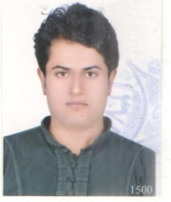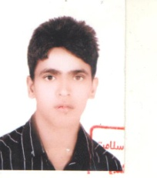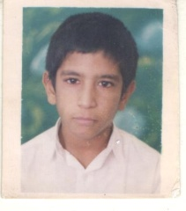

ترم مهر 97 97 بسمه تعالی ترم پاییز 97
دانشگاه فرهنگیان پردیس خواجه نصیر الدین طوسی کرمان
ویژه دانشجو معلمان ورودی 96-95-94 جهت اسکان در سرای دانشجویی
فرم تقاضای اسکان ترم مهر √ بهمن √ 97 بلوک 4 اتاق 402

ردیف | نام | نام خانوادگی | نام پدر |  | محل سکونت |  | رشته تحصیلی | سال ورود |  |  |  |  | امضاء | ملاحظات
1 | محمد جواد | زمانی | حسین |  | شهربابک |  | زبان | 95
2 | امیر حسین | مختار آبادی | محمد |  | رفسنجان |  | زبان | 95
3 | محمدحسن | اعظمی | غلام عباس |  | جیرفت |  | زبان | 95
4 | محمدمهدی | آبادان | داد رحمان |  | بم |  | زبان | 95
5 | محمد | ابراهیمی | محمود |  | رفسنجان |  | آموزش ابتدایی | 95
6 | سعید | حاج محمد حسنی | عباس |  | راور |  | آموزش ابتدایی | 95
7 | ابوالفضل | نیکخواه | علی |  | راور |  | آموزش ابتدایی | 95
8
اینجانب محمد جواد زمانی به عنوان نماینده،مسئولیت اتاق 402 را بر عهده می گیرم. تاریخ تنظیم : شماره همراه: امضاء
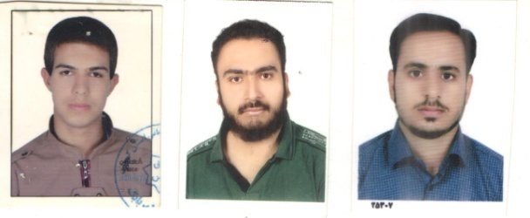

ترم مهر 97 97 بسمه تعالی ترم پاییز 97
دانشگاه فرهنگیان پردیس خواجه نصیر الدین طوسی کرمان
ویژه دانشجو معلمان ورودی 96-95-94 جهت اسکان در سرای دانشجویی
فرم تقاضای اسکان ترم مهر √ بهمن √ 97 بلوک 4 اتاق 403

ردیف | نام | نام خانوادگی | نام پدر |  | محل سکونت |  | رشته تحصیلی | سال ورود |  |  |  |  | امضاء | ملاحظات
1 | علیرضا | شریف آبادی | مهدی |  |  |  | علوم تربیتی | 96
2 | علی | رفسنجانی | غلامرضا |  | رفسنجان |  | علوم تربیتی | 96
3 | محمد رضا | آخوندی زاده | بشارت |  | انار |  | علوم تربیتی | 96
4 | مصطفی | محمدی | عباس |  | رفسنجان |  | علوم تربیتی | 96
5 | حمید رضا | حجتی مقدم | رضا |  | رفسنجان |  | علوم تربیتی | 96
6 | علی | غلامحسینی | محمد |  | رفسنجان |  | علوم تربیتی | 96
7 | علیرضا | پوررضا | جلال |  | رفسنجان |  | علوم تربیتی | 96
8
اینجانب علیرضا شریف آبادی به عنوان نماینده،مسئولیت اتاق 403 را بر عهده می گیرم. تاریخ تنظیم : شماره همراه: امضاء
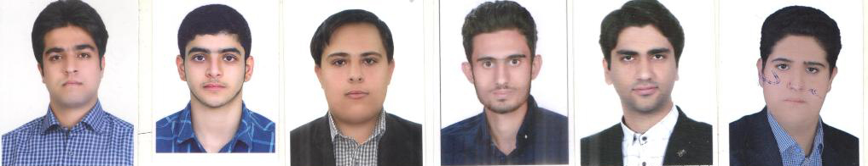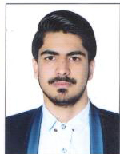

ترم مهر 97 97 بسمه تعالی ترم پاییز 97
دانشگاه فرهنگیان پردیس خواجه نصیر الدین طوسی کرمان
ویژه دانشجو معلمان ورودی 96-95-94 جهت اسکان در سرای دانشجویی
فرم تقاضای اسکان ترم مهر √ بهمن √ 97 بلوک 4 اتاق 405

ردیف | نام | نام خانوادگی | نام پدر |  | محل سکونت |  | رشته تحصیلی |  |  |  |  | تلفن ولی | امضاء | ملاحظات
1 | محمد جواد | اشک | رضا |  | بم |  | علوم تربیتی
2 | فرزاد | مهدی حجت آبادی | مجید |  | نرماشیر |  | علوم تربیتی
3 | مهدی | مشکی | علی |  | بم |  | علوم تربیتی
4 | محمد امین | راینی نژاد | رضا |  | بم |  | علوم تربیتی
5 | محمد رضا | علیرضا | علی |  | بم |  | علوم تربیتی
6 | علی | اخلاص پور | عبدالله |  | بم |  | علوم تربیتی
7 | محمد | رشیدی | غلامرضا |  | کهنوج |  | علوم تربیتی
8
اینجانب محمد جواد اشک به عنوان نماینده،مسئولیت اتاق 405 را بر عهده می گیرم. تاریخ تنظیم : 6/4/97 شماره همراه: امضاء
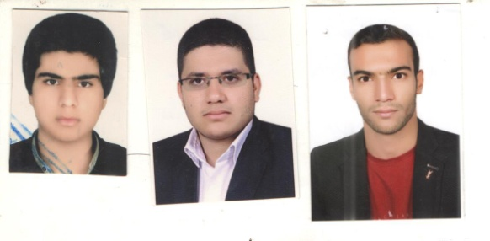

ترم مهر 97 97 بسمه تعالی ترم پاییز 97
دانشگاه فرهنگیان پردیس خواجه نصیر الدین طوسی کرمان
ویژه دانشجو معلمان ورودی 96-95-94 جهت اسکان در سرای دانشجویی
فرم تقاضای اسکان ترم مهر √ بهمن √ 97 بلوک 4 اتاق 406

ردیف | نام | نام خانوادگی | نام پدر |  | محل سکونت |  | رشته تحصیلی | سال ورود |  |  |  |  | امضاء | ملاحظات
1 | جعفر | رمضانی | علی |  | بیرجند |  | ادبیات | 96
2 | جلال | اصغری | محمد علی |  | بیرجند |  | ادبیات | 96
3 | امید | نخعی | محمد علی |  | بیرجند |  | ادبیات | 96
4 | امین | رحیم آبادی | جعفر |  | بیرجند |  | ادبیات | 96
5 | سید محمدعلی | سید جعفر | سید حسن |  | بیرجند |  | ادبیات | 96
6 | دانیال | نیک آیین | مهدی |  | راور |  | راهنمایی  و مشاوره | 95
7 | محمد | طهان زاده | علی |  | راور |  | آموزش ابتدایی | 95
8
اینجانب جعفر رمضانی به عنوان نماینده،مسئولیت اتاق406 را بر عهده می گیرم. تاریخ تنظیم : شماره همراه: امضاء
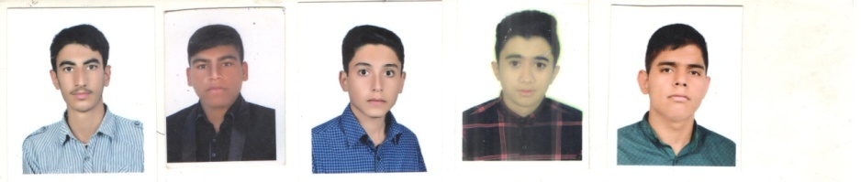

ترم مهر 97 97 بسمه تعالی ترم پاییز 97
دانشگاه فرهنگیان پردیس خواجه نصیر الدین طوسی کرمان
ویژه دانشجو معلمان ورودی 96-95-94 جهت اسکان در سرای دانشجویی
فرم تقاضای اسکان ترم مهر √ بهمن √ 97 بلوک 4 اتاق 407
ردیف | نام | نام خانوادگی | نام پدر |  | محل سکونت |  | رشته تحصیلی | سال ورود |  |  |  |  | امضاء | ملاحظات
1 | علی | زنگویی | حسین |  | بیرجند |  | ادبیات | 96
2 | علی | هاونکی | محمد |  | بیرجند |  | ادبیات | 96
3 | مرتضی | فرهمند نژاد | مهدی |  | بیرجند |  | ادبیات | 96
4 | صالح | صالحی پور | احمد |  | بیرجند |  | آموزش ابتدایی | 96
5 | حجت | میرزاده | صمدالله |  | بیرجند |  | آموزش ابتدایی | 96
6 | علیرضا | اسماعیلی | حسین |  | راور |  | آموزش ابتدایی | 95
7
8
اینجانب علی زنگویی به عنوان نماینده،مسئولیت اتاق 407 را بر عهده می گیرم. تاریخ تنظیم : شماره همراه: امضاء
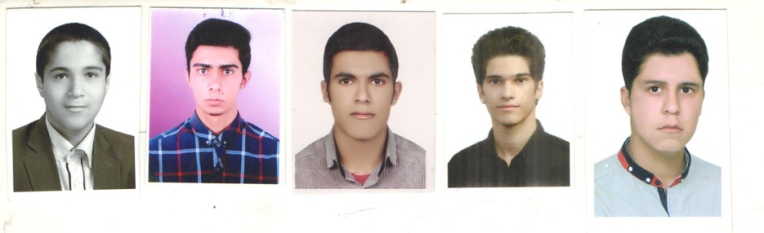

ترم مهر 97 97 بسمه تعالی ترم پاییز 97
دانشگاه فرهنگیان پردیس خواجه نصیر الدین طوسی کرمان
ویژه دانشجو معلمان ورودی 96-95-94 جهت اسکان در سرای دانشجویی
فرم تقاضای اسکان ترم مهر √ بهمن √ 97 بلوک 4 اتاق 408

ردیف | نام | نام خانوادگی | نام پدر |  | محل سکونت |  | رشته تحصیلی | سال ورود |  |  |  |  | امضاء | ملاحظات
1 | اسماعیل | رمشکی | شهدوست |  | قلعه گنج |  | آموزش ابتدایی | 94
2 | یعقوب | رمشکی | مراد |  | قلعه گنج |  | آموزش ابتدایی | 95
3 | پدرام | ده بالائی | احمد |  | قلعه گنج |  | آموزش ابتدایی | 95
4 | امید | رمشکی | لالمحمد |  | قلعه گنج |  | آموزش ابتدایی | 95
5 | عبدالله | ترکمانی نژاد | پنجشنبه |  | قلعه گنج |  | آموزش ابتدایی | 95
6 | الیاس | اربابی | کمال |  | قلعه گنج |  | آموزش ابتدایی | 94
7
8
اینجانب الیاس اربابی به عنوان نماینده،مسئولیت اتاق 408 را بر عهده می گیرم. تاریخ تنظیم : شماره همراه: امضاء
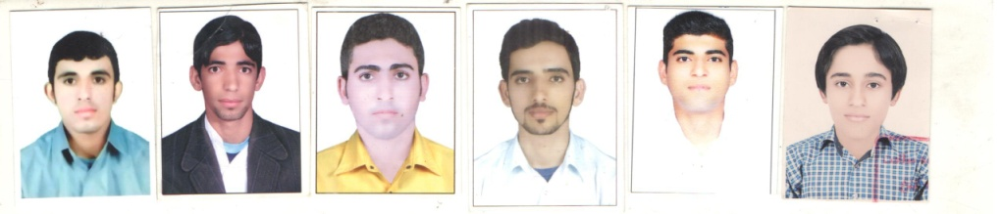

ترم مهر 97 97 بسمه تعالی ترم پاییز 97
دانشگاه فرهنگیان پردیس خواجه نصیر الدین طوسی کرمان
ویژه دانشجو معلمان ورودی 96-95-94 جهت اسکان در سرای دانشجویی
فرم تقاضای اسکان ترم مهر √ بهمن √ 97 بلوک 4 اتاق 409

ردیف | نام | نام خانوادگی | نام پدر |  | محل سکونت |  | رشته تحصیلی | سال ورود |  |  |  |  | امضاء | ملاحظات
1 | عرفان | سجادیه | محمدرضا |  | یزد |  | زبان | 96
2 | علیرضا | کشمیر شکن | سعید |  | یزد |  | زبان | 96
3 | مهران | ابراهیمی | علیرضا |  | یزد |  | زبان | 96
4 | سعید | احمدی | محمد جعفر |  | رفسنجان |  | آموزش ابتدایی | 96
5 | خشایار | محمدی زاده | یدالله |  | جیرفت |  | آموزش ابتدایی | 96
6 | سعید | مهدی زاده | حسین |  | فاریاب |  | آموزش ابتدایی | 96
7 | محمد رضا | کاوانی پور | اصغر |  |  |  | علوم | 95
8
اینجانب علیرضا کشمیر شکن به عنوان نماینده،مسئولیت اتاق 409 را بر عهده می گیرم. تاریخ تنظیم :4/4/97 شماره همراه: امضاء

ترم مهر 97 97 بسمه تعالی ترم پاییز 97
دانشگاه فرهنگیان پردیس خواجه نصیر الدین طوسی کرمان
ویژه دانشجو معلمان ورودی 96-95-94 جهت اسکان در سرای دانشجویی
فرم تقاضای اسکان ترم مهر √ بهمن √ 97 بلوک 4 اتاق 410

ردیف | نام | نام خانوادگی | نام پدر |  | محل سکونت |  | رشته تحصیلی | سال ورود |  |  |  |  | امضاء | ملاحظات
1 | سعید | قادری منش | کاظم |  | اندیمشک |  | دبیری زیست | 94
2 | داوود | حسن نژاد | علیرضا |  | دزفول |  | دبیری زیست | 94
3 | محمد | صادقی تفتی | علی |  | یزد |  | دبیری زیست | 94
4 | نوید | طاهری | علی |  | دزفول |  | دبیری زیست | 94
5 | صادق | حیدری | محمود |  |  |  | دبیری زیست | 94
6 | رضا | باقی باغبانی | غلامرضا |  | دزفول |  | دبیری زیست | 94
7
8
اینجانب محمد صادق تفتی به عنوان نماینده،مسئولیت اتاق 410 را بر عهده می گیرم. تاریخ تنظیم : 12/4/97 شماره همراه: امضاء
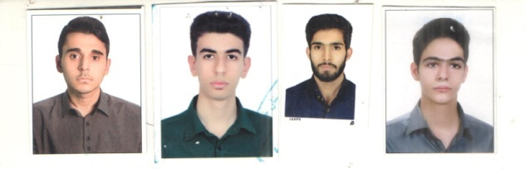

ترم مهر 97 97 بسمه تعالی ترم پاییز 97
دانشگاه فرهنگیان پردیس خواجه نصیر الدین طوسی کرمان
ویژه دانشجو معلمان ورودی 96-95-94 جهت اسکان در سرای دانشجویی
فرم تقاضای اسکان ترم مهر √ بهمن √ 97 بلوک 4 اتاق 411

ردیف | نام | نام خانوادگی | نام پدر |  | محل سکونت |  | رشته تحصیلی | سال ورود |  |  |  |  | امضاء | ملاحظات
1 | محمد رضا | مراد پور | علی |  | حاجی آباد |  | زیست | 95
2 | مهراب | رستمی | مرتضی |  | حاجی آباد |  | زیست | 95
3 | امیر صالح | زمانی | مجید |  | میناب |  | زبان انگلیسی | 95
4 | محمدرضا | کریمی | عباس |  | میناب |  | ریاضی | 95
5 | علی اکبر | احمدی | عبدالله |  | رودان |  | زیست | 95
6 | امان الله | برزگر | احمد |  | بندر چارک |  | زیست | 95
7 | حبیب | کامرانی | محمود |  |  |  | علوم | 95
8
اینجانب علی اکبر احمدی به عنوان نماینده،مسئولیت اتاق 411 را بر عهده می گیرم. تاریخ تنظیم : 1/4/97 شماره همراه: امضاء
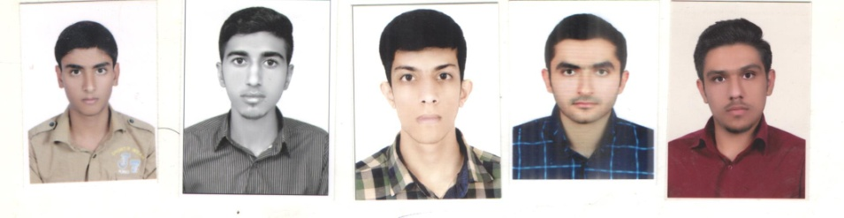

ترم مهر 97 97 بسمه تعالی ترم پاییز 97
دانشگاه فرهنگیان پردیس خواجه نصیر الدین طوسی کرمان
ویژه دانشجو معلمان ورودی 96-95-94 جهت اسکان در سرای دانشجویی
فرم تقاضای اسکان ترم مهر √ بهمن √ 97 بلوک 4 اتاق 412

ردیف | نام | نام خانوادگی | نام پدر |  | محل سکونت |  | رشته تحصیلی | سال ورود |  |  |  |  | امضاء | ملاحظات
1 | احمد | سپاهی | غلام محمد |  | سراوان |  | زبان انگلیسی | 96
2 | احمد | پیام | محمد |  | سراوان |  | زبان انگلیسی | 96
3 | بهمن | جمیشه زهی | عزیز الله |  | سراوان |  | زبان انگلیسی | 96
4 | محمد | شیخ زاده | الهی بخش |  | سراوان |  | زبان انگلیسی | 96
5 | حبیب | سر خوش | محمدبخش |  | ایرانشهر |  | ادبیات | 96
6 | مسلم | محمد ی | مراد بخش |  | سراوان |  | زبان خارجه | 96
7
8
اینجانب احمد سپاهی به عنوان نماینده،مسئولیت اتاق 412 را بر عهده می گیرم. تاریخ تنظیم : شماره همراه: امضاء
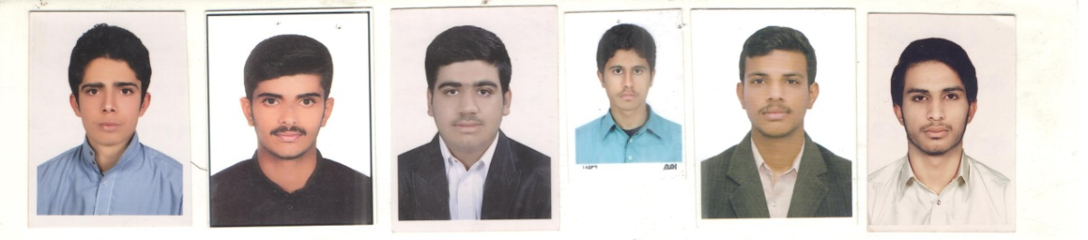
ترم مهر 97 97 بسمه تعالی ترم پاییز 97
دانشگاه فرهنگیان پردیس خواجه نصیر الدین طوسی کرمان
ویژه دانشجو معلمان ورودی 96-95-94 جهت اسکان در سرای دانشجویی
فرم تقاضای اسکان ترم مهر √ بهمن √ 97 بلوک 4 اتاق 413

ردیف | نام | نام خانوادگی | نام پدر |  | محل سکونت |  | رشته تحصیلی | سال ورود |  |  |  |  | امضاء | ملاحظات
1 | حبیب الله | حسینی بر | رحمت الله |  | سراوان |  | ادبیات | 95
2 | خلیل الله | حسین زهی | خدابخش |  | مهرستان |  | ادبیات | 95
3 | کمال | سپاهی | عمران |  | سراوان |  | زبان | 95
4 | عبدالکریم | قمرزهی | دادشا |  | سراوان |  | زبان | 95
5 | منصور | روحانی فرد | شاهی |  | سروان |  | زبان | 95
6 | ضیاالحق | حاجی زهی وحی دادی | محمد |  |  |  | زیست شناسی | 95
7
8
اینجانب حبیب الله حسینی بر به عنوان نماینده،مسئولیت اتاق 413 را بر عهده می گیرم. تاریخ تنظیم : شماره همراه: امضاء
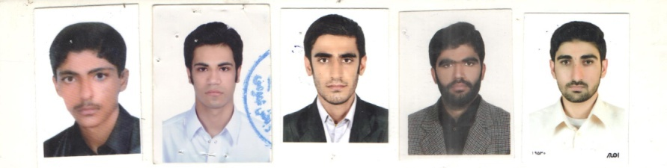
ترم مهر 97 97 بسمه تعالی ترم پاییز 97
دانشگاه فرهنگیان پردیس خواجه نصیر الدین طوسی کرمان
ویژه دانشجو معلمان ورودی 96-95-94 جهت اسکان در سرای دانشجویی
فرم تقاضای اسکان ترم مهر √ بهمن √ 97 بلوک 4 اتاق 414

ردیف | نام | نام خانوادگی | نام پدر |  | محل سکونت |  | رشته تحصیلی | سال ورود |  |  |  |  | امضاء | ملاحظات
1 | بهرام | شکوهی | علی |  | فاریاب |  | دبیری ریاضی | 95
2 | علی | بهرامی | پنجشنبه |  | جیرفت |  | علوم تربیتی | 94
3 | احمد | تاجیک صفا | عباس |  | فاریاب |  | علوم تربیتی | 94
4 | مالک | نوری | احمد |  | فاریاب |  | علوم تربیتی | 95
5 | علی | اسکندری | محمود |  | فاریاب |  | علوم تربیتی | 94
6 | محمد رضا | شکوهی | اصغر |  | فاریاب |  | علوم تربیتی | 94
7
8
اینجانب بهرام شکوهی به عنوان نماینده،مسئولیت اتاق 414 را بر عهده می گیرم. تاریخ تنظیم : شماره همراه: امضاء

ترم مهر 97 97 بسمه تعالی ترم پاییز 97
دانشگاه فرهنگیان پردیس خواجه نصیر الدین طوسی کرمان
ویژه دانشجو معلمان ورودی 96-95-94 جهت اسکان در سرای دانشجویی
فرم تقاضای اسکان ترم مهر √ بهمن √ 97 بلوک 4 اتاق 415

ردیف | نام | نام خانوادگی | نام پدر |  | محل سکونت |  | رشته تحصیلی | سال ورود |  |  |  |  | امضاء | ملاحظات
1 | عادل | ریگی | عبدالواحد |  | زاهدان |  | زبان انگلیسی | 96
2 | محمد | سپاهی | محمد یوسف |  | سراوان |  | زبان انگلیسی | 96
3 | مهران | زین الدینی | عبدالقادر |  | چابهار |  | زبان انگلیسی | 96
4 | یوسف | دهقانی | فاضل |  | سرباز |  | زبان ادبیات | 96
5 | صابر | ستوده | غلامرسول |  | قصرقند |  | ادبیات فارسی | 96
6 | داوود | بلوچ | دادالرحمن |  | چابهار |  | تربیت بدنی | 96
7
8
اینجانب مهران زین الدینی به عنوان نماینده،مسئولیت اتاق 415 را بر عهده می گیرم. تاریخ تنظیم : شماره همراه: امضاء
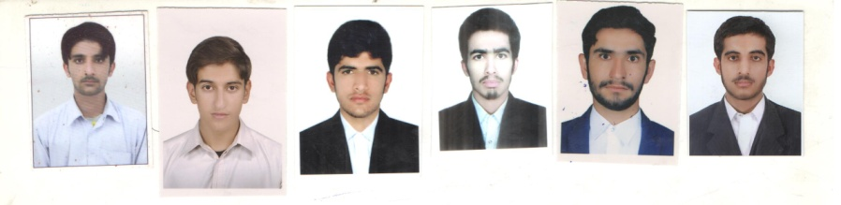

ترم مهر 97 97 بسمه تعالی ترم پاییز 97
دانشگاه فرهنگیان پردیس خواجه نصیر الدین طوسی کرمان
ویژه دانشجو معلمان ورودی 96-95-94 جهت اسکان در سرای دانشجویی
فرم تقاضای اسکان ترم مهر √ بهمن √ 97 بلوک 4 اتاق 416

ردیف | نام | نام خانوادگی | نام پدر |  | محل سکونت |  | رشته تحصیلی | سال ورود |  |  |  |  | امضاء | ملاحظات
1 | زبیر | بلوچ | کریم بخش |  | کنارک |  | آموزش زبان ادبیات | 96
2 | محمد | باقری | شیخک |  | فتوج |  | ادبیات فارسی | 96
3 | احسان | تارتار | دادرحمان |  | چابهار |  | ادبیات فارسی | 96
4 | یاسر | حدادی | عبدالکریم |  | نیک شهر |  | ادبیات فارسی | 96
5 | محمد | بارانی | شیخ محمد |  | کیتچ |  | ادبیات فارسی | 96
6 | مهران | رئیسی | ابراهیم |  | کیتچ |  | ادبیات فارسی | 96
7 | یاسر | شادزدی | عبدالرشید |  | سراوان |  | ادبیات فارسی | 96
8 | یاسر | کدخدایی | غلام محمد |  | نیک شهر |  | ادبیات فارسی | 96
اینجانب مهران رئیسی به عنوان نماینده،مسئولیت اتاق 416 را بر عهده می گیرم. تاریخ تنظیم : شماره همراه: امضاء
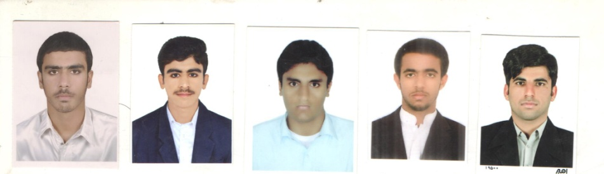

ترم مهر 97 97 بسمه تعالی ترم پاییز 97
دانشگاه فرهنگیان پردیس خواجه نصیر الدین طوسی کرمان
ویژه دانشجو معلمان ورودی 96-95-94 جهت اسکان در سرای دانشجویی
فرم تقاضای اسکان ترم مهر √ بهمن √ 97 بلوک 4 اتاق 417

ردیف | نام | نام خانوادگی | نام پدر |  | محل سکونت |  | رشته تحصیلی | سال ورود |  |  |  |  | امضاء | ملاحظات
1 | عبدالحمید | عبدالهی | بن بخش |  | دلگان |  | ادبیات | 95
2 | یونس | پورمبارکزهی | محمد گل |  | نیکشهر نبت |  | ادبیات | 95
3 | ابوبکر | شاهوزهی | جعفر |  | ایرانشهر |  | ادبیات | 95
4 | امین | عبدی | خدابخش |  | قصر قند |  | ادبیات | 95
5 | محمد | بجارزهی | حسین |  | نیکشهر |  | ادبیات | 95
6 | یوسف | برجسته | وشدل |  | نیکشهربنت |  | ادبیات | 95
7
8
اینجانب عبدالحمید عبدالهی به عنوان نماینده،مسئولیت اتاق 417 را بر عهده می گیرم. تاریخ تنظیم : شماره همراه: امضاء


ترم مهر 97 97 بسمه تعالی ترم پاییز 97
دانشگاه فرهنگیان پردیس خواجه نصیر الدین طوسی کرمان
ویژه دانشجو معلمان ورودی 96-95-94 جهت اسکان در سرای دانشجویی
فرم تقاضای اسکان ترم مهر √ بهمن √ 97 بلوک 4 اتاق 418

ردیف | نام | نام خانوادگی | نام پدر |  | محل سکونت |  | رشته تحصیلی | سال ورود |  |  |  |  | امضاء | ملاحظات
1 | صابر | سارویی | مراد |  | رابر |  | ریاضی | 95
2 | اسماعیل | ملکسازی | ابراهیم |  | بجگان |  | آموزش ابتدایی | 95
3 | مصطفی | جعفری | دادی |  | بجگان |  | آموزش ابتدایی | 95
4 | امیر حسین | حاجب | علی |  |  |  | آموزش ابتدایی | 95
5 | مظفر | مولایی | نواب |  | قلعه گنج |  | آموزش ابتدایی | 95
6 | محمد حسن | موسایی | ناد علی |  | جیرفت |  | آموزش ابتدایی | 96
7
8
اینجانب صابر ساروئیه به عنوان نماینده،مسئولیت اتاق 418 را بر عهده می گیرم. تاریخ تنظیم : شماره همراه: امضاء
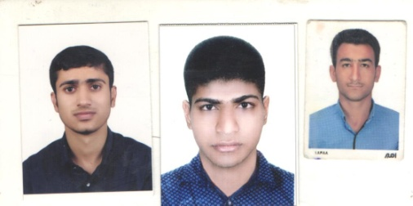

ترم مهر 97 97 بسمه تعالی ترم پاییز 97
دانشگاه فرهنگیان پردیس خواجه نصیر الدین طوسی کرمان
ویژه دانشجو معلمان ورودی 96-95-94 جهت اسکان در سرای دانشجویی
فرم تقاضای اسکان ترم مهر √ بهمن √ 97 بلوک 4 اتاق 419

ردیف | نام | نام خانوادگی | نام پدر |  | محل سکونت |  | رشته تحصیلی | سال ورود |  |  |  |  | امضاء | ملاحظات
1 | رضا | داوری پور | عزیز |  | کهنوج |  | علوم تربیتی | 95
2 | کامبیز | علیدادی سلیمانی | علی |  | رابر |  | علوم تربیتی | 95
3 | حمید رضا | راه گل | حسین |  | قلعه گنج |  | علوم تربیتی | 95
4 | عابد | مبارکی | جمعه |  | قلعه گنج |  | علوم تربیتی | 95
5 | رضا | رویان | محمد |  | رودان |  | علوم تربیتی | 95
6 | علیرضا | پام شهریاری | عباس |  | کهنوج |  | علوم تربیتی | 95
7
8
اینجانب کامبیز علیدادی سلیمانی به عنوان نماینده،مسئولیت اتاق 419 را بر عهده می گیرم. تاریخ تنظیم : شماره همراه: امضاء
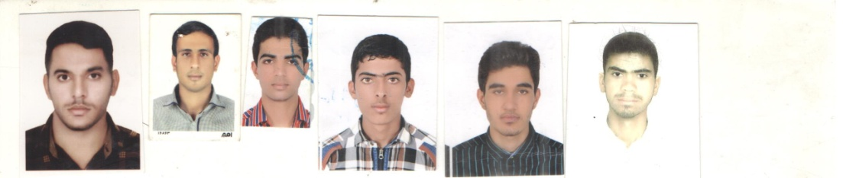

ترم مهر 97 97 بسمه تعالی ترم پاییز 97
دانشگاه فرهنگیان پردیس خواجه نصیر الدین طوسی کرمان
ویژه دانشجو معلمان ورودی 96-95-94 جهت اسکان در سرای دانشجویی
فرم تقاضای اسکان ترم مهر √ بهمن √ 97 بلوک 4 اتاق 420

ردیف | نام | نام خانوادگی | نام پدر |  | محل سکونت |  | رشته تحصیلی | سال ورود |  |  |  |  | امضاء | ملاحظات
1 | محمد جواد | مهری زارج | حسن |  | یزد |  | مشاوره | 95
2 | هادی | حیدری | حسین |  | یزد |  | ادبیات | 95
3 | رضا | میر شکاری | یدالله |  | حاجی آباد |  | ریاضی | 95
4 | مجید | کبدری | رمضان |  | یزد |  | ادبیات | 95
5 | سید مصطفی | هاجدید | سید مهدی |  | یزد |  | ریاضی | 95
6 | محمد داوود | کیا سقز | جمال |  | یزد |  | ادبیات | 95
7
8
اینجانب محمد داوود کیا سقز به عنوان نماینده،مسئولیت اتاق 420 را بر عهده می گیرم. تاریخ تنظیم : شماره همراه: امضاء
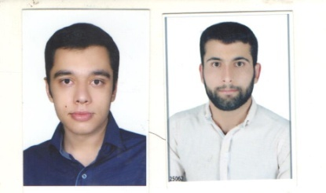

ترم مهر 97 97 بسمه تعالی ترم پاییز 97
دانشگاه فرهنگیان پردیس خواجه نصیر الدین طوسی کرمان
ویژه دانشجو معلمان ورودی 96-95-94 جهت اسکان در سرای دانشجویی
فرم تقاضای اسکان ترم مهر √ بهمن √ 97 بلوک 4 اتاق 421

ردیف | نام | نام خانوادگی | نام پدر |  | محل سکونت |  | رشته تحصیلی | سال ورود |  |  |  |  | امضاء | ملاحظات
1 | حامد | حیدری | سلمان |  | فاریاب |  | علوم تربیتی | 95
2 | مجتبی | بلائر | چراغ |  | فاریاب |  | زیست | 95
3 | سعید | احمد | احمد |  | منوجان |  | زیست | 95
4 | امین الله | روشنی | غلامرضا |  | فاریاب |  | علوم تربیتی | 96
5 | ایمان | امیر شجاعی | اصغر |  | جیرفت |  | آموزش ابتدایی | 96
6 | امیر حسین | غربایی | محمود |  | جیرفت |  | آموزش ابتدایی | 96
7
8
اینجانب حامد حیدری به عنوان نماینده،مسئولیت اتاق 421 را بر عهده می گیرم. تاریخ تنظیم : شماره همراه: امضاء
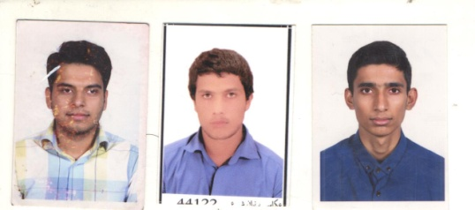

ترم مهر 97 97 بسمه تعالی ترم پاییز 97
دانشگاه فرهنگیان پردیس خواجه نصیر الدین طوسی کرمان
ویژه دانشجو معلمان ورودی 96-95-94 جهت اسکان در سرای دانشجویی
فرم تقاضای اسکان ترم مهر √ بهمن √ 97 بلوک 4 اتاق 422

ردیف | نام | نام خانوادگی | نام پدر |  | محل سکونت |  | رشته تحصیلی | سال ورود |  |  |  |  | امضاء | ملاحظات
1 | شهرام | چتر سیما | اسلام |  | قلعه گنج |  | آموش ابتدایی | 95
2 | محمد جواد | شکری پور | تراب |  | قلعه گنج |  | آموش ابتدایی | 95
3 | هادی | پیش بین | اسحق |  | قلعه گنج |  | آموش ابتدایی | 95
4 | یونس | سالاری خالص | حسین |  | قلعه گنج |  | آموش ابتدایی | 95
5 | طیب | بمپوری | جمعه |  | قلعه گنج |  | آموش ابتدایی | 95
6 | شایان | احمدی | عباس |  | قلعه گنج |  | آموش ابتدایی | 95
7
8
اینجانب به عنوان نماینده،مسئولیت اتاق 422 را بر عهده می گیرم. تاریخ تنظیم : شماره همراه: امضاء
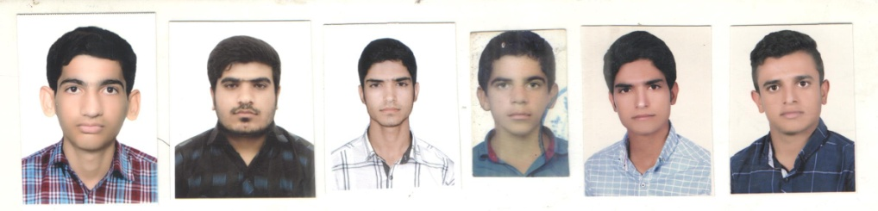

ترم مهر 97 97 بسمه تعالی ترم پاییز 97
دانشگاه فرهنگیان پردیس خواجه نصیر الدین طوسی کرمان
ویژه دانشجو معلمان ورودی 96-95-94 جهت اسکان در سرای دانشجویی
فرم تقاضای اسکان ترم مهر √ بهمن √ 97 بلوک 4 اتاق 423

ردیف | نام | نام خانوادگی | نام پدر |  | محل سکونت |  | رشته تحصیلی | سال ورود |  |  |  |  | امضاء | ملاحظات
1 | علیرضا | بلوچ اکبری | سعدالله |  | جیرفت |  | علوم تربیتی | 95
2 | علی اصغر | جعفری | فتحعلی |  | رابر |  | علوم تربیتی | 95
3 | سجاد | مسلمی | سعادت |  | جیرفت |  | علوم تربیتی | 95
4 | یاسر | محسنی | عیسی |  | عنبرآباد |  | علوم تربیتی | 95
5 | محمد رضا | منصفی | حسین |  | جیرفت |  | علوم تربیتی | 95
6 | حسن | عسکری | سعدالله |  | جیرفت |  | علوم تربیتی | 95
7
8
اینجانب یاسر محسنی به عنوان نماینده،مسئولیت اتاق 423 را بر عهده می گیرم. تاریخ تنظیم : شماره همراه: امضاء

ترم مهر 97 97 بسمه تعالی ترم پاییز 97
دانشگاه فرهنگیان پردیس خواجه نصیر الدین طوسی کرمان
ویژه دانشجو معلمان ورودی 96-95-94 جهت اسکان در سرای دانشجویی
فرم تقاضای اسکان ترم مهر √ بهمن √ 97 بلوک 4 اتاق 424

ردیف | نام | نام خانوادگی | نام پدر |  | محل سکونت |  | رشته تحصیلی | سال ورود |  |  |  |  | امضاء | ملاحظات
1 | حمیدرضا | منظری توکلی | خیرالله |  | بافت |  | تربیت بدنی | 96
2 | اسماعیل | حسینخانی | بمانعلی |  | رابر |  | آموزش ابتدایی | 96
3 | علی | شمس الدینی | ابارز |  | رابر |  | آموزش ابتدایی | 96
4 | علیرضا | بنی اسدنگاری | اکبر |  | کرمان |  | آموزش ابتدایی | 96
5 | صادق | ایرانپور | شهریار |  | بافت |  | آموزش ابتدایی | 96
6 | محمد | منظری | فرج الله |  | بافت |  | آموزش ابتدایی | 96
7
8
اینجانب اسماعیل حسینخانی به عنوان نماینده،مسئولیت اتاق 424 را بر عهده می گیرم. تاریخ تنظیم : شماره همراه: امضاء

ترم مهر 97 97 بسمه تعالی ترم پاییز 97
دانشگاه فرهنگیان پردیس خواجه نصیر الدین طوسی کرمان
ویژه دانشجو معلمان ورودی 96-95-94 جهت اسکان در سرای دانشجویی
فرم تقاضای اسکان ترم مهر √ بهمن √ 97 بلوک 4 اتاق 425

ردیف | نام | نام خانوادگی | نام پدر |  | محل سکونت |  | رشته تحصیلی | سال ورود |  |  |  |  | امضاء | ملاحظات
1 | سجاد | اسفندیاری | درویش |  | جیرفت |  | علوم تربیتی | 96
2 | عابد | سعیدی | رمضان |  | جیرفت |  | علوم تربیتی | 96
3 | محمد | محمدی | غلامرضا |  | جیرفت |  | علوم تربیتی | 96
4 | مهدی | خوبیاری | محمد |  | جیرفت |  | علوم تربیتی | 96
5 | امین | عبدلی | غلامرضا |  | جیرفت |  | علوم تربیتی | 96
6 | محمد علی | خدید پاک | علیرضا |  | نرماشیر |  | علوم تربیتی | 96
7
8
اینجانب عابد حسینی به عنوان نماینده،مسئولیت اتاق 425را بر عهده می گیرم. تاریخ تنظیم : شماره همراه: امضاء

ترم مهر 97 97 بسمه تعالی ترم پاییز 97
دانشگاه فرهنگیان پردیس خواجه نصیر الدین طوسی کرمان
ویژه دانشجو معلمان ورودی 96-95-94 جهت اسکان در سرای دانشجویی
فرم تقاضای اسکان ترم مهر √ بهمن √ 97 بلوک 4 اتاق 426

ردیف | نام | نام خانوادگی | نام پدر |  | محل سکونت |  | رشته تحصیلی | سال ورود |  |  |  |  | امضاء | ملاحظات
1 | میلاد | ساردوئی | محمد |  | بندرعباس |  | ادبیات | 95
2 | مهدی | ساردوئی | محمد |  | بندر عباس |  | ادبیات | 95
3 | محمدرسول | صالحی | صفر |  | منوجان |  | علوم تربیتی | 94
4 | فرهاد | دادی زاده | سلیمان |  | بندر عباس |  | ریاضی | 95
5 | عباس | زارعی کلوئی | علی |  | میناب |  | مشاوره | 95
6 | کیانوش | کوهستانی |  |  | هشتنبندی |  | مشاوره | 95
7
8
اینجانب فرهاد دادی زاده به عنوان نماینده،مسئولیت اتاق 426 را بر عهده می گیرم. تاریخ تنظیم : 3/4/97 شماره همراه: امضاء
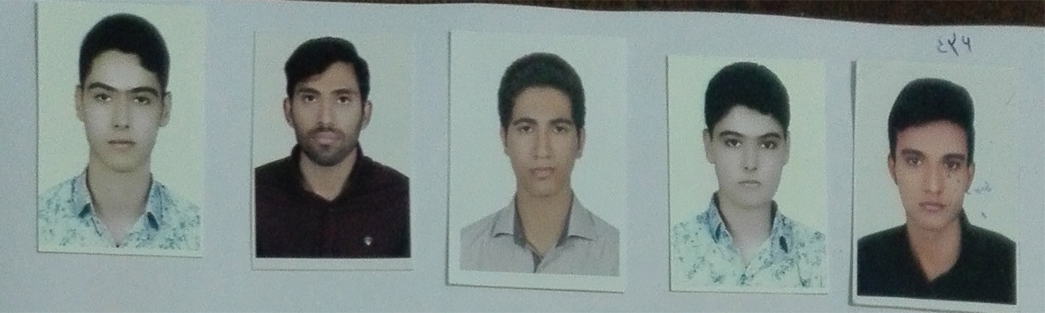

ترم مهر 97 97 بسمه تعالی ترم پاییز 97
دانشگاه فرهنگیان پردیس خواجه نصیر الدین طوسی کرمان
ویژه دانشجو معلمان ورودی 96-95-94 جهت اسکان در سرای دانشجویی
فرم تقاضای اسکان ترم مهر √ بهمن √ 97 بلوک 4 اتاق 427

ردیف | نام | نام خانوادگی | نام پدر |  | محل سکونت |  | رشته تحصیلی | سال ورود |  |  |  |  | امضاء | ملاحظات
1 | امین رضا | مهدی پور | اسماعیل |  | رابر |  | علوم تربیتی | 94
2 | علی | جوشن پور | اکبر |  | رابر |  | مشاوره | 94
3 | محمدمهدی | سلیمانی | علی |  | رابر |  | مشاوره | 94
4 | رضا | اصغر زاده | بهادر |  | رابر |  | مشاوره | 94
5 | مجتبی | رجایی نژاد | نعمت ا.. |  | بافت |  | مشاوره | 95
6 | امیرحسین | سلیمانی | نعمت ا.. |  | رابر |  | علوم تربیتی | 96
7
8
اینجانب امین رضا مهدی پور به عنوان نماینده،مسئولیت اتاق 427 را بر عهده می گیرم. تاریخ تنظیم : 2/7/97 شماره همراه:09136124077 امضاء
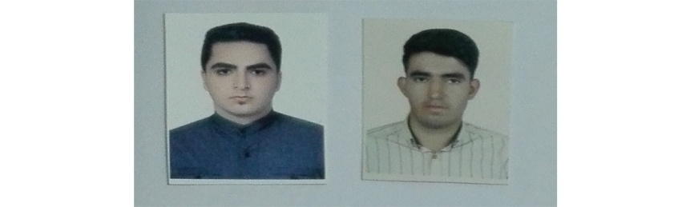

ترم مهر 97 97 بسمه تعالی ترم پاییز 97
دانشگاه فرهنگیان پردیس خواجه نصیر الدین طوسی کرمان
ویژه دانشجو معلمان ورودی 96-95-94 جهت اسکان در سرای دانشجویی
فرم تقاضای اسکان ترم مهر √ بهمن √ 97 بلوک 4 اتاق 428

ردیف | نام | نام خانوادگی | نام پدر |  | محل سکونت |  | رشته تحصیلی | سال ورود |  |  |  |  | امضاء | ملاحظات
1 | عبدالله | نصرتی | محمد |  | سراوان |  | زبان خارجه | 96
2 | حبیب الله | وکیلی | محمد امین |  | سراوان |  | تربیت بدنی | 96
3 | آصف | جمالزهی مقدم | اسمعیل |  | مهرستان |  | ادبیات | 96
4 | طاها | پرکی | محمد |  | سراوان |  | ادبیات | 96
5 | علیرضا | نصرتی | پیر محمد |  | فنوج |  | تربیت بدنی | 96
6 | محمد | بلوچ پور | دوست محمد |  | فنوج |  | زبان خارجه | 95
7
8
اینجانب عبدالله نصرتی به عنوان نماینده،مسئولیت اتاق 428 را بر عهده می گیرم. تاریخ تنظیم : شماره همراه: امضاء
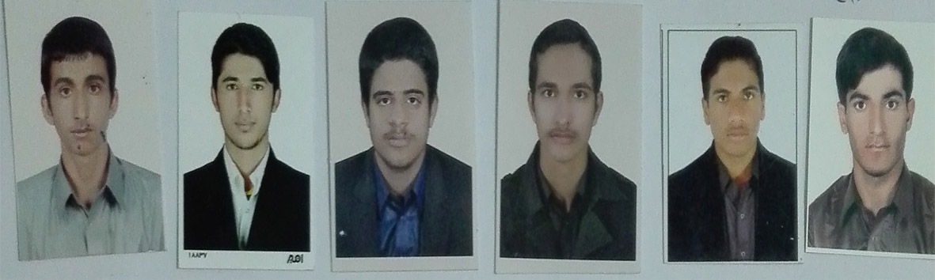
ترم مهر 97 97 بسمه تعالی ترم پاییز 97
دانشگاه فرهنگیان پردیس خواجه نصیر الدین طوسی کرمان
ویژه دانشجو معلمان ورودی 96-95-94 جهت اسکان در سرای دانشجویی
فرم تقاضای اسکان ترم مهر √ بهمن √ 97 بلوک 4 اتاق 429

ردیف | نام | نام خانوادگی | نام پدر |  | محل سکونت |  | رشته تحصیلی | سال ورود |  |  |  |  | امضاء | ملاحظات
1 | فرشید | خادمی | جهانگیر |  | کهنوج |  | علوم تربیتی | 94
2 | مهدی | احمدی کهنوجی | ناصر |  | قلعه گنج |  | علوم تربیتی | 94
3 | پیمان | دستجردی | چراغ |  | قلعه گنج |  | علوم تربیتی | 94
4 | محمد | دستجردی نیا | حسن |  | قلعه گنج |  | علوم تربیتی | 94
5 | یونس | دستجردی | یعقوب |  | قلعه گنج |  | دبیری زیست | 94
6 | سجاد | طالبی | چراغ |  | قلعه گنج |  | آموزش ابتدایی | 95
7
8
اینجانب پیمان دستجردی به عنوان نماینده،مسئولیت اتاق 429 را بر عهده می گیرم. تاریخ تنظیم : شماره همراه: امضاء
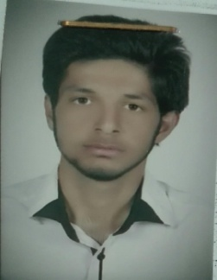
ترم مهر 97 97 بسمه تعالی ترم پاییز 97
دانشگاه فرهنگیان پردیس خواجه نصیر الدین طوسی کرمان
ویژه دانشجو معلمان ورودی 96-95-94 جهت اسکان در سرای دانشجویی
فرم تقاضای اسکان ترم مهر √ بهمن √ 97 بلوک 4 اتاق 430

ردیف | نام | نام خانوادگی | نام پدر |  | محل سکونت |  | رشته تحصیلی | سال ورود |  |  |  |  | امضاء | ملاحظات
1 | مرتضی | علی زاده | حسن |  | بشروییه |  | زبان وادبیات فارسی | 96
2 | علی | ندافیان | عباس |  | بهرمان |  | زبان وادبیات فارسی | 96
3 | محسن | ارجمندی | غلامرضا |  | انار |  | زبان انگلیسی | 96
4 | مهدی | حسینی نژاد | حسین |  | انار |  | علوم تربیتی | 96
5 | مسلم | قاسمی نژاد | غلامرضا |  | انار |  | علوم تربیتی | 96
6 | ابوالفضل | فرهادی | عباس |  | بشروییه |  | زبان وادبیات فارسی | 96
7
8
اینجانب مرتضی علیزاده به عنوان نماینده،مسئولیت اتاق 430 را بر عهده می گیرم. تاریخ تنظیم : شماره همراه: امضاء

ترم مهر 97 97 بسمه تعالی ترم پاییز 97
دانشگاه فرهنگیان پردیس خواجه نصیر الدین طوسی کرمان
ویژه دانشجو معلمان ورودی 96-95-94 جهت اسکان در سرای دانشجویی
فرم تقاضای اسکان ترم مهر √ بهمن √ 97 بلوک 4 اتاق 431

ردیف | نام | نام خانوادگی | نام پدر |  | محل سکونت |  | رشته تحصیلی | سال ورود |  |  |  |  | امضاء | ملاحظات
1 | امیر | رسی | کرامت |  | فاریاب |  | علوم تربیتی | 95
2 | محمد جواد | نژاد بیگلری | کوروش |  | سیرجان |  | آموزش ریاضی | 96
3 | رضا | روح الامینی | قاسم |  | سیرجان |  | آموزش ادبیات | 96
4 | کامبیز | شیخی | اسحق |  | قلعه گنج |  | علوم تربیتی | 95
5 | مرسل | مرسلپور | منصور |  | جیرفت |  | آموزش ابتدایی | 96
6 | احمد رضا | امیری | نعمت ا.. |  | جیرفت |  | ریاضی | 96
7
8
اینجانب به عنوان نماینده،مسئولیت اتاق 431 را بر عهده می گیرم. تاریخ تنظیم : شماره همراه: امضاء
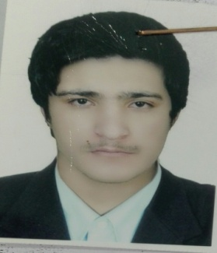
9797 بسمه تعالی ترم پاییز 97
دانشگاه فرهنگیان پردیس خواجه نصیر الدین طوسی کرمان
ویژه دانشجو معلمان ورودی 96-95-94 جهت اسکان در سرای دانشجویی
فرم تقاضای اسکان ترم مهر √ بهمن √ 97 بلوک 4 اتاق432

ردیف | نام | نام خانوادگی | نام پدر |  | محل سکونت |  | رشته تحصیلی | سال ورود |  |  |  |  | امضاء | ملاحظات
1 | حسین | ابولی | حسن |  | انار |  | علوم تربیتی | 94
2 | حسین | رضایی | علی |  | انار |  | علوم تربیتی | 94
3 | محمد مهدی | کمالی | حسین |  | انار |  | علوم تربیتی | 94
4 | مهران | پورجعفری | محمد |  | انار |  | علوم تربیتی | 94
5 | رضا | فلاح نژاد | علیرضا |  | جیرفت |  | آموزش ابتدایی | 96
6 | محمد حسن | پروانه | علی اکبر |  | فارس آباده |  | علوم تربیتی | 96
7
8
اینجانب حسین ابولیبه عنوان نماینده،مسئولیت اتاق432 را بر عهده می گیرم. تاریخ تنظیم : شماره همراه: امضاء
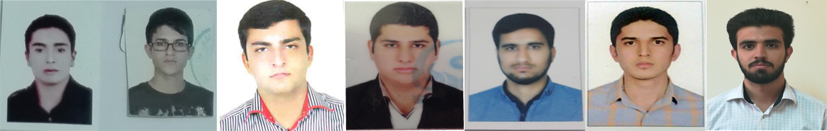

ترم مهر 9797 بسمه تعالی ترم پاییز 97
دانشگاه فرهنگیان پردیس خواجه نصیر الدین طوسی کرمان
ویژه دانشجو معلمان ورودی 96-95-94 جهت اسکان در سرای دانشجویی
فرم تقاضای اسکان ترم مهر √ بهمن √ 97 بلوک 4 اتاق 433

ردیف | نام | نام خانوادگی | نام پدر |  | محل سکونت |  | رشته تحصیلی | سال ورود |  |  |  |  | امضاء | ملاحظات
1 | علیرضا | پژمان | اکبر |  | درز |  | مشاوره | 95
2 | ناصر | درویش زاده | احمد |  | ریگان |  | زبان انگلیسی | 96
3 | عبدالملک | کرنکش | محمود |  | ایرانشهر |  | زبان انگلیسی | 96
4 | عبدالکریم | بلوچر | تاج محمد |  | ایرانشهر |  | زبان انگلیسی | 96
5 | علی | رئیسی | محمد |  | بم |  | علوم تربیتی | 95
6 | ابوذر | صادقی زند | جمشید |  | ریگان
7
8
اینجانب علیرضا پژمان به عنوان نماینده،مسئولیت اتاق433 را بر عهده می گیرم. تاریخ تنظیم : 2/4/96 شماره همراه: امضاء
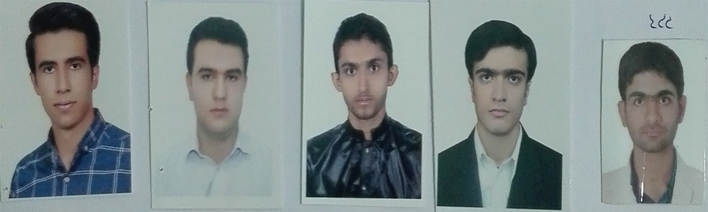

ترم مهر 9797 بسمه تعالی ترم پاییز 97
دانشگاه فرهنگیان پردیس خواجه نصیر الدین طوسی کرمان
ویژه دانشجو معلمان ورودی 96-95-94 جهت اسکان در سرای دانشجویی
فرم تقاضای اسکان ترم مهر √ بهمن √ 97 بلوک 4 اتاق 434

ردیف | نام | نام خانوادگی | نام پدر |  | محل سکونت |  | رشته تحصیلی | سال ورود |  |  |  |  | امضاء | ملاحظات
1 | محمد رضا | غنچه پور | محمود |  | بافت |  | آموزش ابتدایی | 96
2 | رضا | روح الامینی | علی محمد |  | سیرجان |  | آموزش ابتدایی | 96
3 | محمد | مرادی | عنایت |  | بافت |  | آموزش ابتدایی | 96
4 | ابوطالب | محمدی | خدارضا |  | عنبرآباد |  | علوم تربیتی | 94
5 | فرهاد | منظری توکلی | درویش |  | بافت |  | آموزش ابتدایی | 93
6 | محمد امین | مسلمان |  |  | زابل |  | زبان | 93
7
8
اینجانبمحمد رضا غنچه پور به عنوان نماینده،مسئولیت اتاق434 را بر عهده می گیرم. تاریخ تنظیم : شماره همراه: امضاء
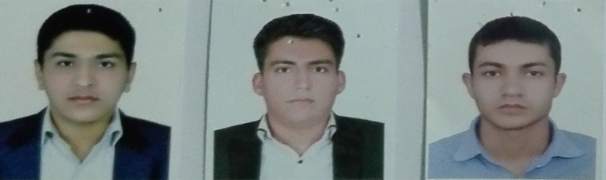

ترم مهر 9797 بسمه تعالی ترم پاییز 97
دانشگاه فرهنگیان پردیس خواجه نصیر الدین طوسی کرمان
ویژه دانشجو معلمان ورودی 96-95-94 جهت اسکان در سرای دانشجویی
فرم تقاضای اسکان ترم مهر √ بهمن √ 97 بلوک 4 اتاق 435

ردیف | نام | نام خانوادگی | نام پدر |  | محل سکونت |  | رشته تحصیلی | سال ورود |  |  |  |  | امضاء | ملاحظات
1 | عبدالله | عزیزی | گل محمد |  | چابهار |  | ادبیات | 95
2 | بهنام | بلوچ | بهرام |  | سرباز |  | انگلیسی | 95
3 | ابراهیم | سیدی پور | محمد  عیسی |  | سراوان |  | ادبیات | 95
4 | نوید | جمالی | جما |  | ایرانشهر |  | ادبیات | 95
5 | همایون | پورتن | محمد |  | سراوان |  | ریاضی | 93
6 | مهران | کارگر | رسول |  | سرباز |  | زبان | 93
7
8
اینجانب نوید جمالی به عنوان نماینده،مسئولیت اتاق 435 را بر عهده می گیرم. تاریخ تنظیم :5/4/97 شماره همراه: امضاء
